Modèle 4
Capteur FAMILIER avec réservoir indépendant

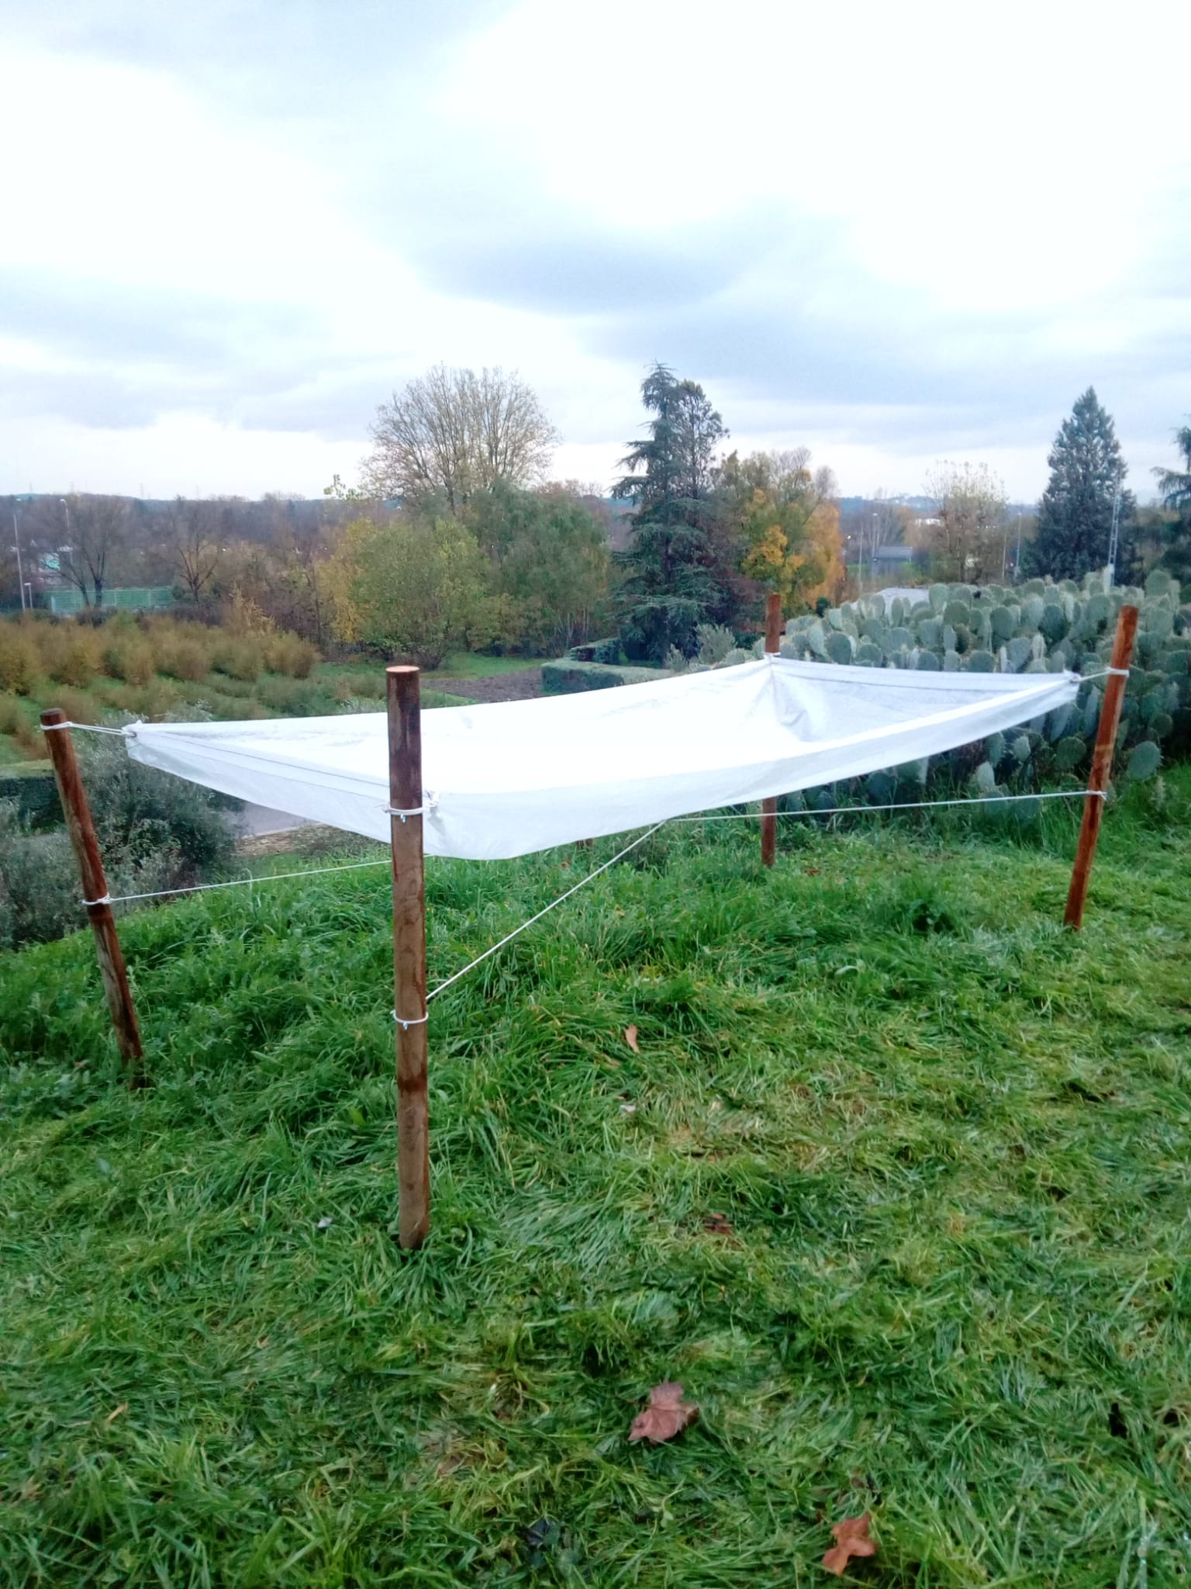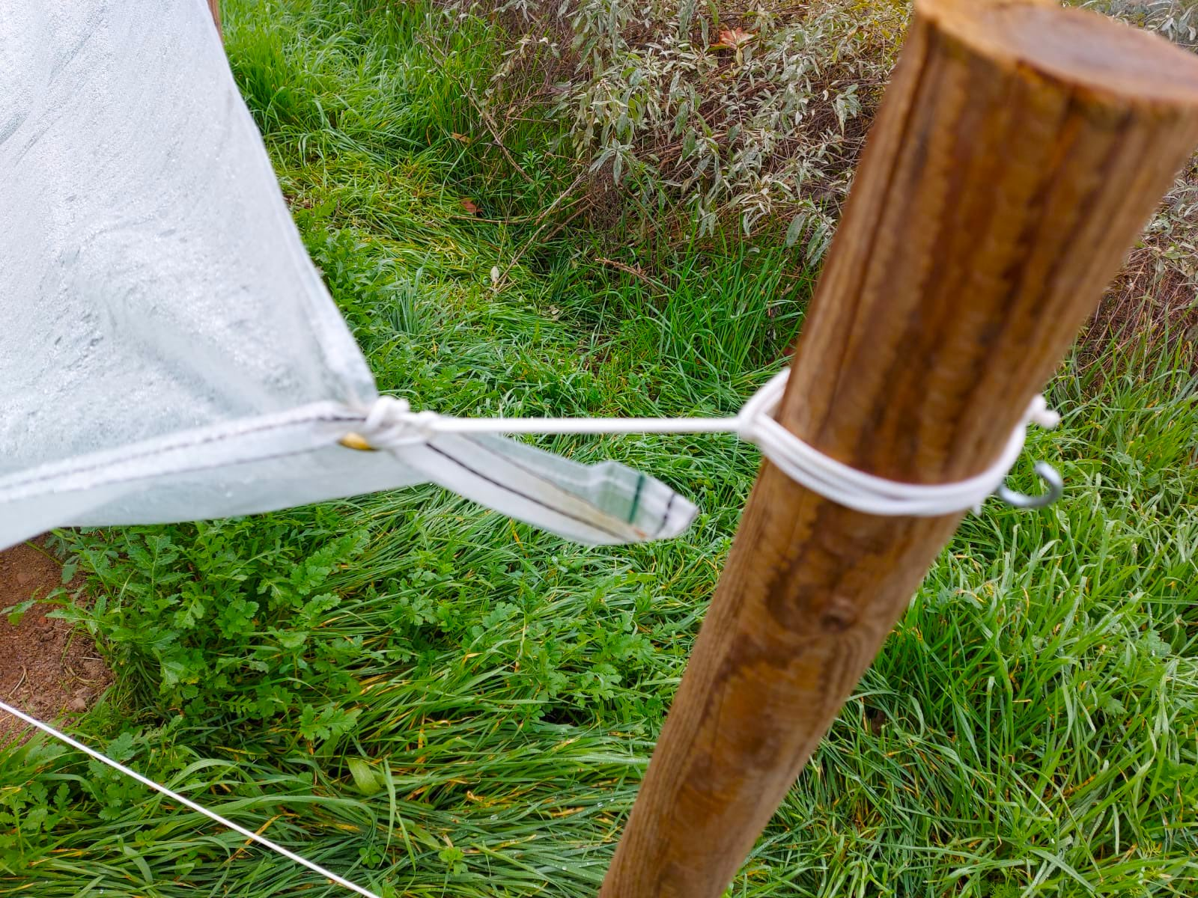
Le capteur s’unit à 4 piquets en BOIS afin de le soutenir.
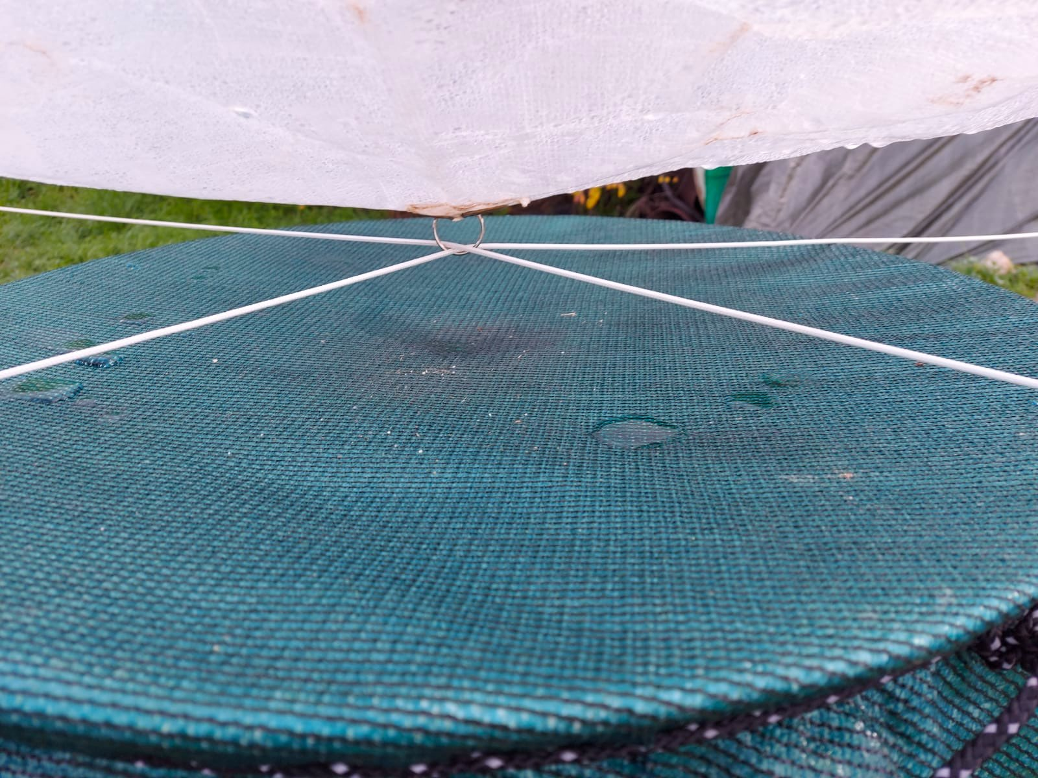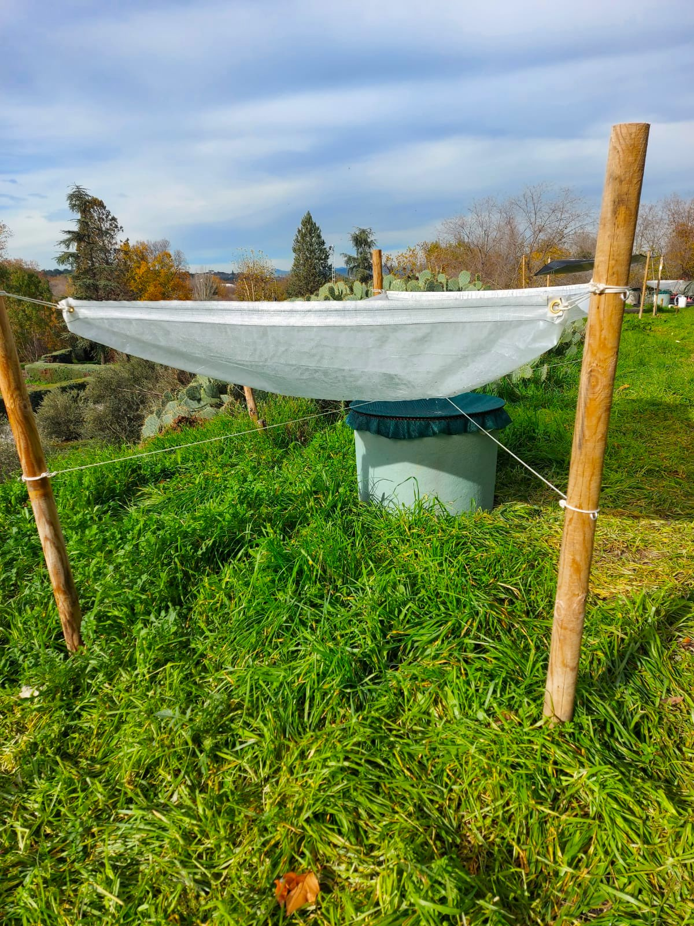
Afin de mitiger le vent, on passe un anneau à travers les deux rondelles situés au centre du capteur et à L’INTÉRIEUR de l’anneau on introduit deux cordes SANS LES ATTACHER à l’anneau elle s’attachent aux quatre piquets.

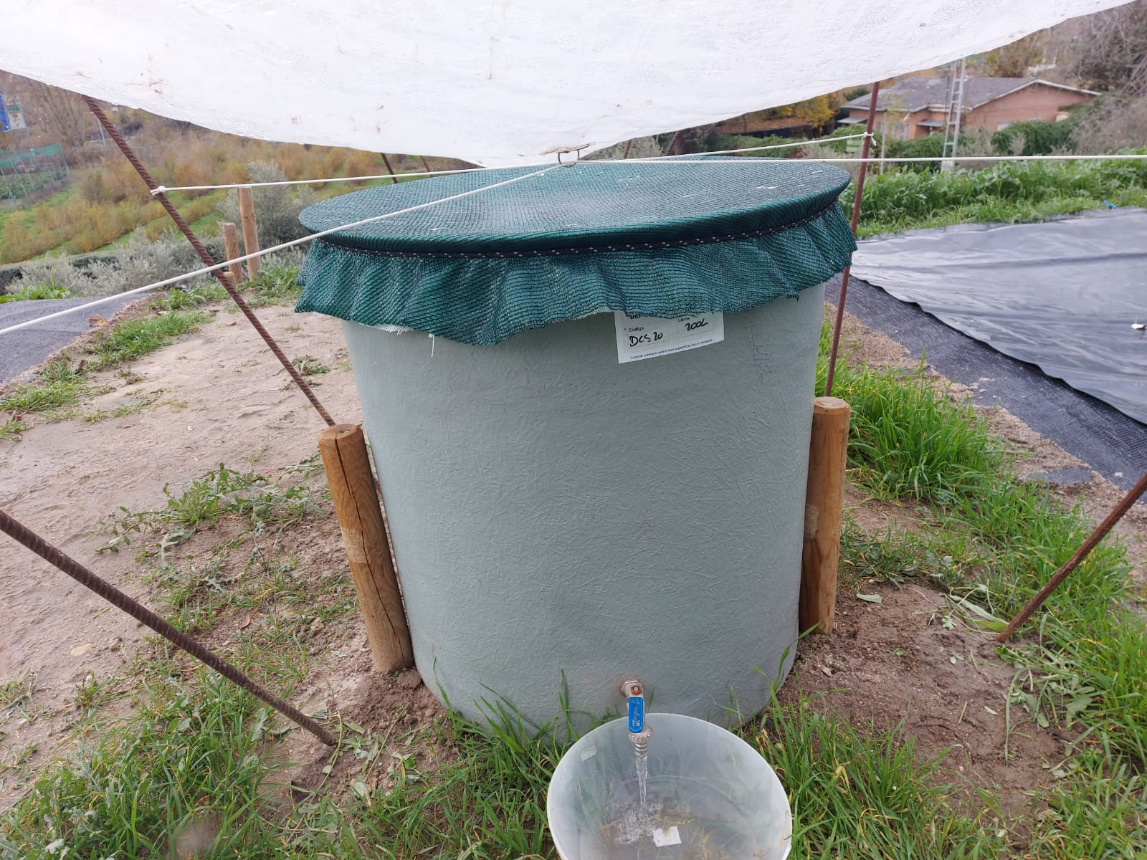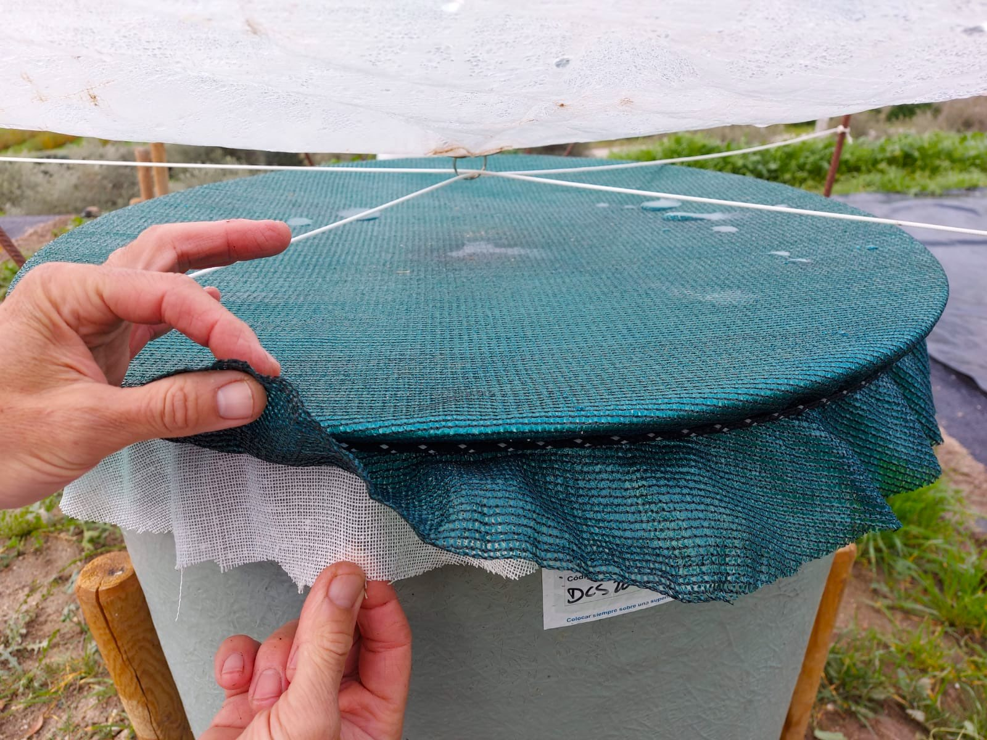
L’eau est versée directement à N’IMPORTE QUEL RÉSERVOIR, qui doit être protégé grâce à un double FILTRE en maille et tissus et doit avoir un ROBINET pour améliorer la pureté de l’eau.

POTABILITÉ, CONSOMMATION ET CONSERVATION DE L’EAU DE PLUIE

L’eau est VIE et est “VIVANTE”. Elle requière qu’on PRENNE SOIN d’elle dès le début.
Avant de boire l’eau de pluie prélevé il faut la TRAITER.

Grace à : FILTRES

En la faisant BOUILLIR
Avec du CHLORE si besoin
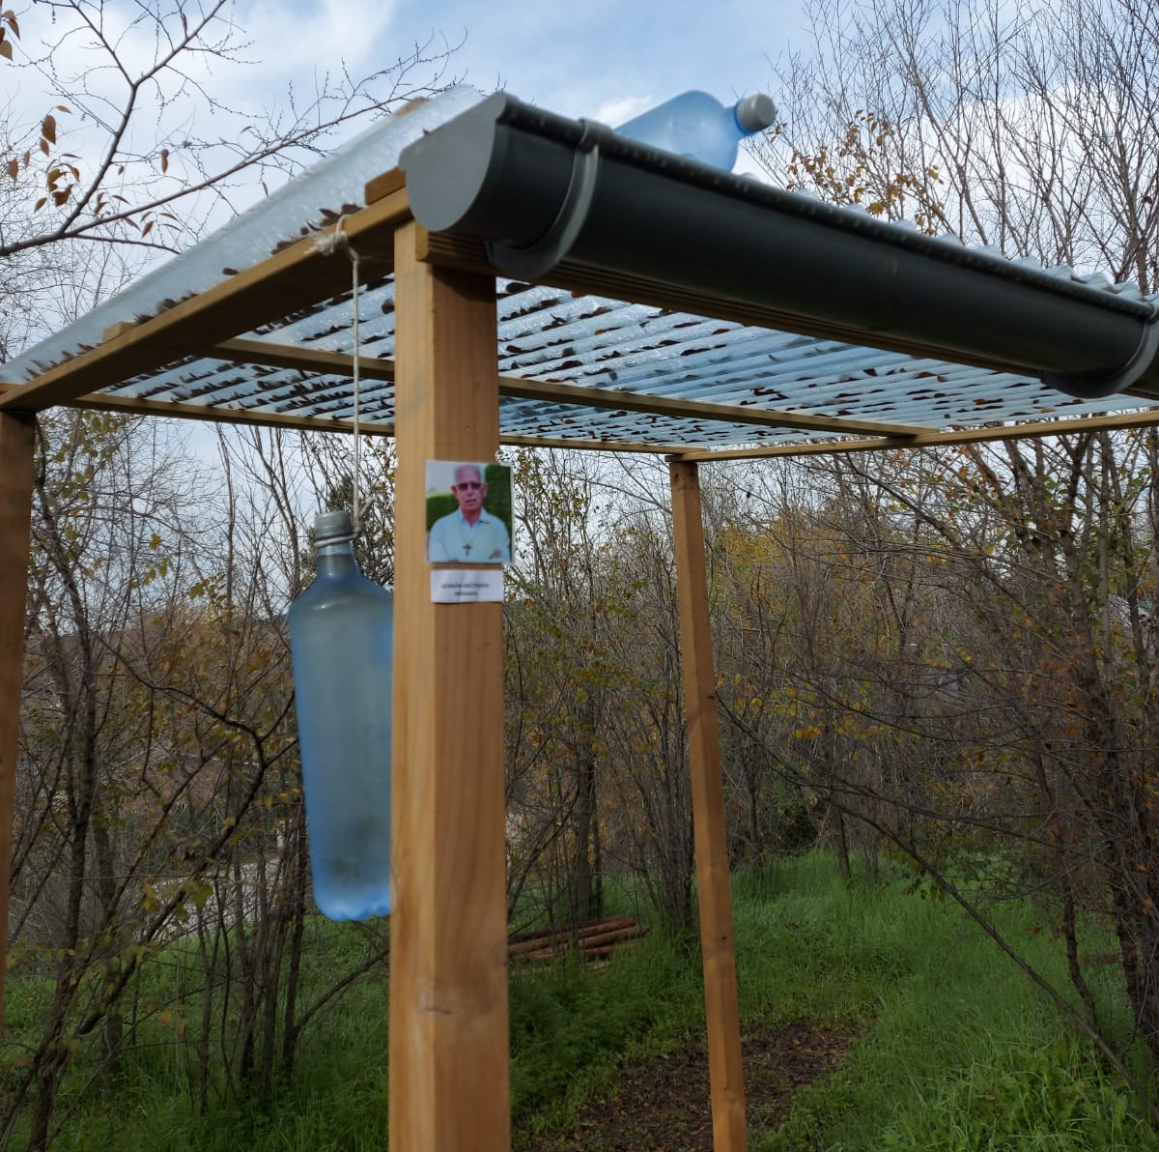
Méthode SODIS :
La méthode SODIS de traitement naturel des eaux de pluie est simple.
Elle consiste à mettre des BOUTTEILLES EN PLASTIQUES TRANSPARENTES au soleil pendant :

8 heures s’il y a du SOLEIL où

2 jours en cas de nuages.

En plus, on doit éviter de CONTAMINNER NOUS MÊMES L’EAU
- Grace à l’hygiène personnelle. LAVAGE DE MAINS préalable.
- Utiliser des vases PROPRES. Si possible LES MÊMES.
- NE PAS MÉLANGER l’eau, même si elle est propre avec des ALIMENTS CONTAMINÉS

- Il serait nécessaire et convenable d’avoir un “COMITÉ” LOCAL DE L’EAU, qui forme et informe à propos de la maintenance et l’usage adéquat.

INFORMATION COMPLÉMENTAIRE IMPORTANTE:

- L’ÉTANG se construirait toujours avec MAIN D’OEUVRE locale et l’installation se fera par les propres intéressés.
Il faut ACHETER là- bas :

- Le réservoir avec ROBINET. Une MAILLE poreuse et une AUTRE en tissus pour l’attacher et couvrir le réservoir
- 4 piquets en bois d’hauteur moyenne. On doit clouer 40 cm et renforcer la terre grâce à des cailloux. Ils doivent être correctement fixés et légèrement inclinés vers l’extérieur (voir photo) afin de contrebalancer les cordes tendues.
- 2 petits piquets pour tenir le réservoir.
Le modèle PORTE depuis ici :
- Le MATÉRIEL PLASTIQUE : RAPHIA PLASTIFIÉ.
- 6 rondeles. 4 pour les coins et 2 pour le centre, un anneau pour passer les cordes à travers.
- Cordes.

